Лабораторная работа №12
Проектирование. Построение UML диаграмм
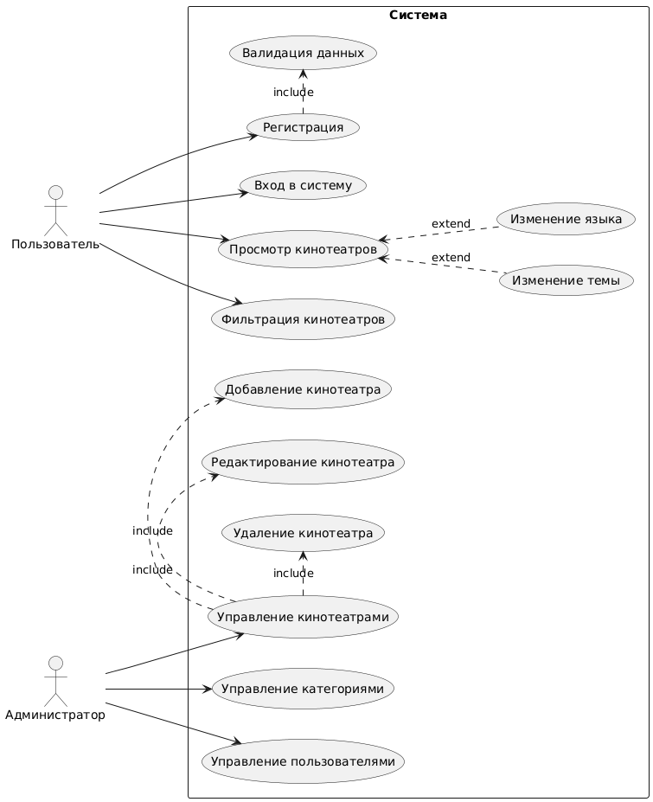
- Диаграмму вариантов использования с включениями и расширениями

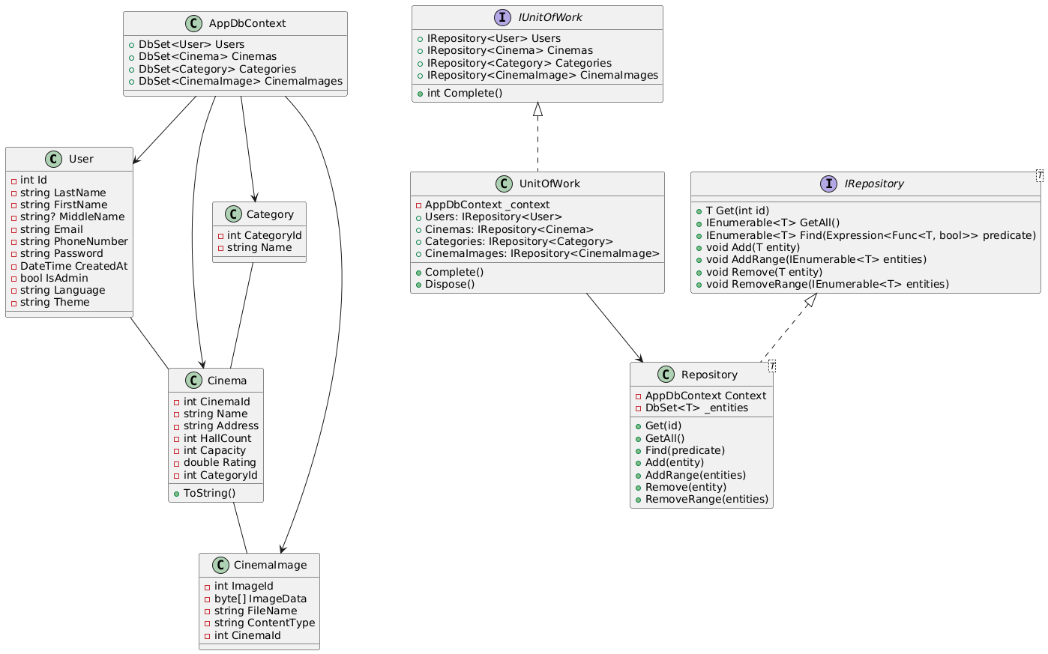
- Диаграмму классов (свойства, методы, уровень доступа)

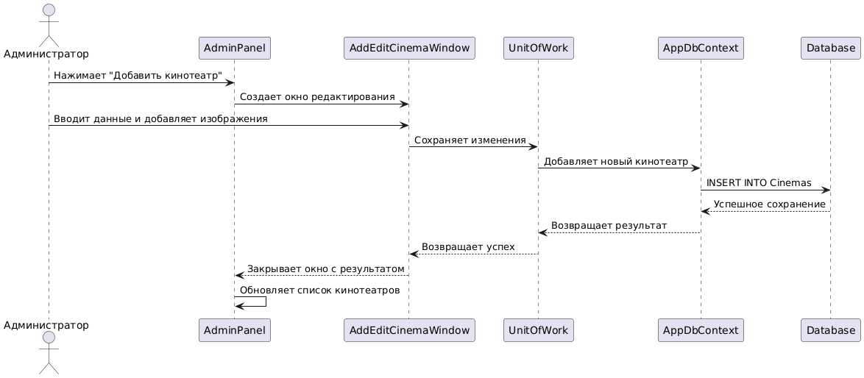
- Диаграмму последовательности (для одного из вариантов использования, например, заказа, бронирования, модификации и т.п.)

- Диаграмму деятельности (для определенной части)
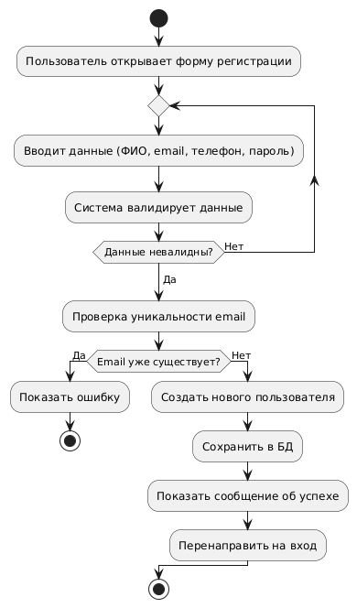

5) Диаграмму компонентов или/и размещения (если можно)
